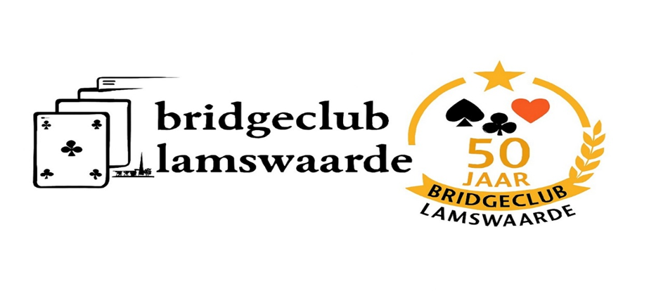

Uitnodiging 3de Vogeldrive

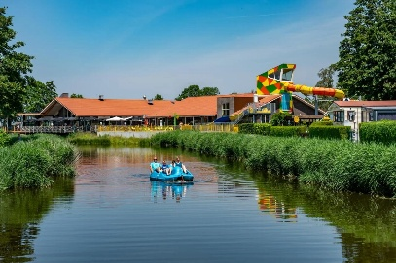

Recreatiecentrum de Vogel,

Vogelweg 4, 4585 PL Hengstdijk.

Graag nodigen wij U uit op zaterdag 14 maart 2026 om 13.30 uur. Inloop vanaf 13.00 uur met, t.g.v. ons 50 jarig bestaan, een bakje koffie of thee.

We spelen 6 ronden van 4 spellen. Als U lid bent van de NBB kunt u meesterpunten verdienen volgens de geldende schaal. Zoals gewoonlijk zijn er prijzen in natura te winnen.

Opgave tot 01-03-2026 via mail of via bijgaande aanmeldstrook bij:
Ronny van Goethem’, Pastoor Smuldersstraat 34, 4587 AJ Kloosterzande.
Tel: 0114-681941 of 06-44720719 Email: bclamswaarde@gmail.com

Graag tijdig aanmelden: Aanmelding is pas definitief nadat het inschrijfgeld van 20 euro per paar is ontvangen.

Opgave voor de drive houdt ook uw toestemming in voor publicatie van foto’s op of via de website, tenzij u heeft aangegeven het hiermee niet eens te zijn.
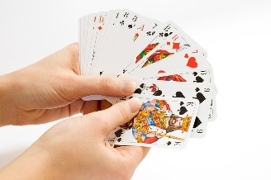
Betalingswijze: NL74RABO0332637719 (voor de Vlaamse collega’s: IBAN nr.: NL74 en BIC nr. RABONL2U) ter attentie van BC Lamswaarde o.v.v. Vogeldrive 2026. LET OP: beide namen van het paar vermelden bij de betaling

Na de bridgemiddag is er gelegenheid om een hapje te eten. Zie hiervoor bijgaand keuzemenu, op te geven met de aanmelding.

Aanmelding voor de Vogeldrive 2026 bij BC Lamswaarde:

 | Speler | Speler 2
Voornaam
Achternaam
NBB-nummer
Telnr.;
Email adres

Menukeuze na afloop (ongeveer 18.30 uur) voor de liefhebbers. (35,50 euro)
Introducés zijn welkom. Wel vermelden bij onderstaande opgave.

Voorgerecht
Tomatensoep of dagsoep aan tafel geserveerd. | Met stokbrood en smeersel.
Hoofdgerecht (keuze aangeven)
Rundvlees stoverij
Kipsaté, kroepoek, pindasaus, atjar
Scampi’s (8) in knoflookroomsaus.
Pasta funghi (vegetarisch)
Dessert
Keuze uit ijskar met vers fruit, koude sauzen en slagroom.

